Příběhy, které napsal život s „chobotnicí“
Bohdana Stoklasová

Již více než rok prezentuji novostavbu NK ČR doma i v zahraničí. Návrh Future Systems vyvolává všude na světě nevšední zájem a jak tomu u silné architektury bývá, také silné emoce. Sama patřím k lidem spíše racionálním a emoce nedávám příliš najevo. Přesto jsem z velkého množství příběhů, které bych v souvislosti s novostavbou mohla vyprávět, vybrala čtyři, jejichž společným jmenovatelem je to, že i mně vehnaly slzy do očí. Bohužel to zatím byly jen slzy studu, lítosti či bezmocnosti. Přesto stále věřím, že dojde i na slzy radosti…

Příběh 1 : Nedostatek odvahy pod českou vlajkou

V srpnu 2007 jsem zastupovala NK ČR na výroční konferenci ředitelů světových národních knihoven v jihoafrickém Durbanu. Jde o velkou akci, které se účastní cca 150 ředitelů nebo jiných zástupců národních knihoven ze všech kontinentů.

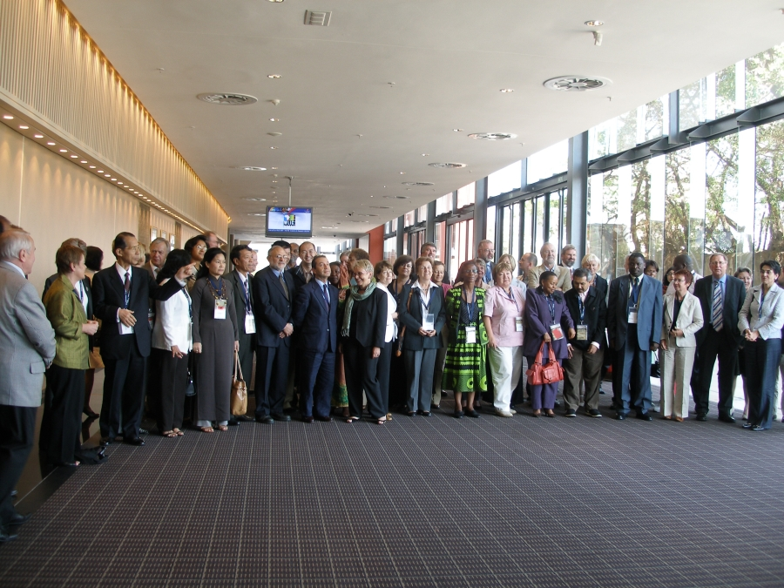
Ředitelé světových národních knihoven, Durban, Jižní Afrika, srpen 2007
Foto: Bohdana Stoklasová

Ačkoli novostavba NK ČR nebyla na programu jednání, byla zde (jako na všech mezinárodních knihovnických konferencích a dalších akcích) středem živého zájmu a obdivu. Na konferenci byl k dispozici stůl, kam mohli zástupci jednotlivých knihoven umístit informativní materiály o své instituci. Na podobných akcích si každý vezme s ohledem na leteckou přepravu jen ty materiály, na kterých mu skutečně záleží a většina jich proto zůstává nerozebrána. Jakmile jsem ale na stolek rozložila anglické brožurky The Eye Above Prague, nastala pro mne již důvěrně známá situace. Po menší „bitvě“ brožury okamžitě zmizely. O novostavbě naší knihovny probíhaly živé diskuse, můj stolek s českou vlaječkou byl

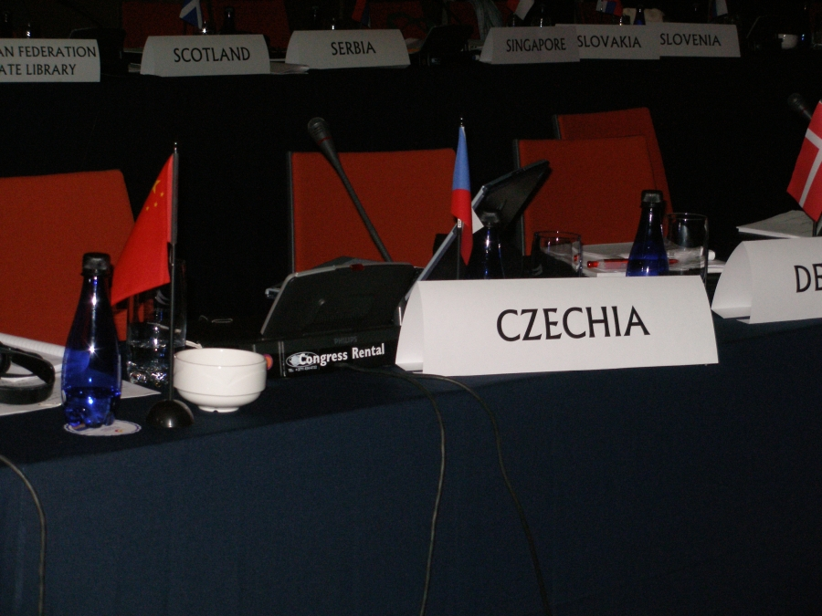
Konference ředitelů světových národních knihoven, Durban, Jižní Afrika, srpen 2007
Foto: Bohdana Stoklasová

v permanentním obležení, o pauzách jsem v klidu nestihla jediné jídlo ani kávu. Zájem a obdiv zahraničních ředitelů mne těšil o to více, že mezi nimi byla řada těch, kteří již nové národní knihovny postavili, stavějí, nebo se na jejich stavbu chystají, takže jejich potvrzení kvalit vítězného návrhu má opravdu velkou váhu. Opakovaně zde zazněl názor, že návrh novostavby české národní knihovny je to nejlepší a nejmodernější, co dnes na světě v této oblasti existuje a že by se všichni ředitelé (nejen) národních knihoven, kteří hodlají stavět nebo přestavovat své knihovny, měli s tímto návrhem detailně seznámit. Na závěr konference mi zahraniční kolegové gratulovali k tomu, jak skvělý návrh se nám podařilo vybrat, ti, kteří znají Prahu, velmi oceňovali i místo, kde má nová knihovna stát. A protože zahraniční tisk psal (zřejmě velmi stručně) i o zájmu našich politiků o novou budovu, říkali, že se nediví, že tak výjimečná budova se těší mimořádnému zájmu našich vrcholných politiků a hlavně pana prezidenta… Přiznám se, že sedíc za českou vlaječkou jsem nenašla odvahu vysvětlit, jak je to u nás doopravdy.

Příběh 2 : Naděje mládí

Měla jsem za sebou dlouhý náročný den – jeden z těch, na jehož konci to vypadalo, že naděje na realizaci vítězného návrhu Future Systems je minimální. V takových dnech je pro mne vždy velmi smutný pohled na nový zlatý model umístěný momentálně v přízemí Klementina.

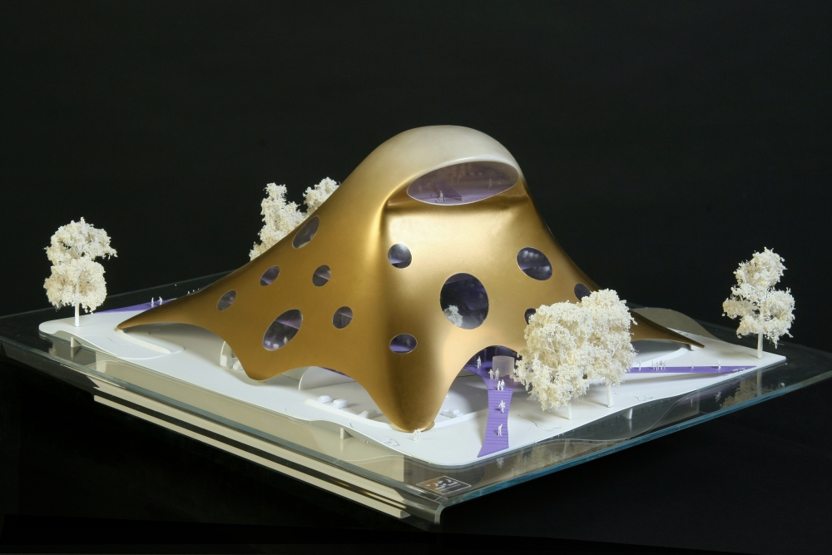
Model novostavby NK ČR : Future Systems
Foto: Ivan Král

Ten večer stáli před modelem chlapec s dívkou. Drželi se za ruce a vyprávěli si o tom, jak to bude báječné, až budou chodit studovat do krásné nové budovy, až si budou moci dát kávu v kavárně s výhledem na Prahu a vzít tam své přátele ze zahraničí a konečně jim ukázat moderní pražskou architekturu. Chmurné zprávy, jichž byla ten den plná média, buď nezachytili, nebo ignorovali.

Příběh 3 : Zklamání stáří

4. března 2008 se naše sbírka základních kamenů pro novostavbu NK ČR rozrostla o krásný nový exemplář. Travertin z Radslavic má nejen zajímavou historii,
http://www.nkp.cz/files/zakl_kamen_text.pdf
ale i krásnou zlatou barvu, která dokonale ladí s povrchem vítězného návrhu.
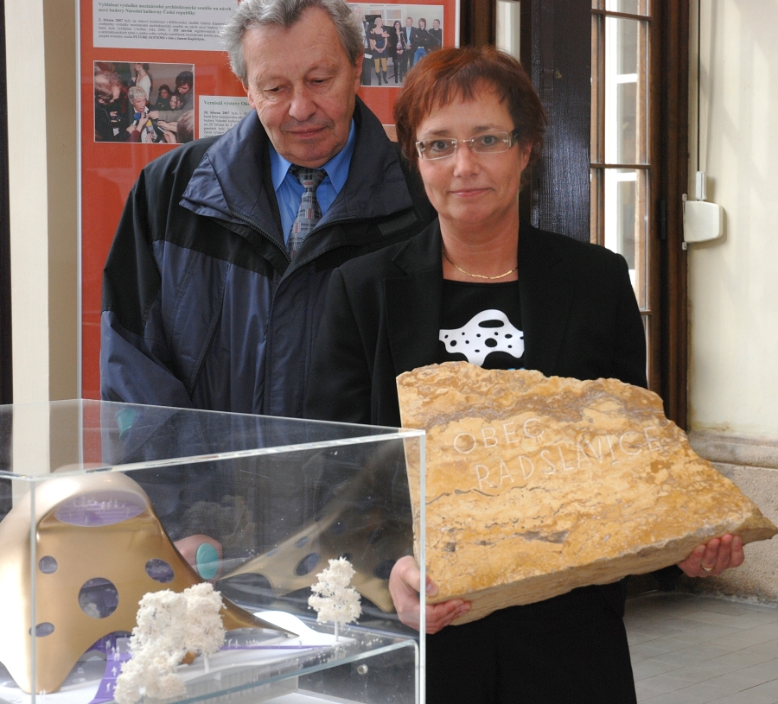
Převzetí základního kamene z Radslavic
Foto: Eva Hodíková

Po převzetí základního kamene jsem se vracela do své kanceláře. Cestou mne zastavil drobný velmi starý pán se slovy: „Díval jsem se, jak jste dole přebírala ten kámen. Nesmíte to vzdát, vy tu budovu musíte postavit, jinak bych nemohl v klidu umřít!“ Jeho slova mne poněkud zarazila, nicméně jsem se zeptala: „To se vám nová knihovna tak strašně líbí?“ Odpověď nebyla o nic méně silná než jeho úvodní věta: „Ano, ale to není to nejdůležitější. Já chci hlavně vidět, že v téhle zemi může alespoň jednou zvítězit s podporou veřejnosti ta jemná kultivovaná krása nad hrubostí, mocí a finančními zájmy. Víte, většina mých přátel už nežije. Mnozí z nich obětovali hodně v boji proti totalitě a nakonec umírali zklamaní, že jen jedna nepřekonatelná síla a moc nahradila druhou. A to já nechci. Chci vidět, jak jsou všechny knihy, které jsem napsal, bezpečně uložené v tom skladu v nové budově. Chci vidět, jak je robot přiveze lidem do studovny. Pak si chci dát kafe v té kavárně s výhledem na Prahu. No, a pak už můžu klidně umřít. “ Pak se na mne podíval pohledem, na který hned tak nezapomenu, a dodal: „Ale už nemám moc času“. Po takových slovech bylo těžké se rozejít jen tak na chodbě. Zeptala jsem se ho, zda nechce jít zatím na kávu alespoň ke mně do kanceláře, ale nechtěl. Tvrdil, že si počká na tu Letnou.
Příběh 4: U nás by tam postavili hotel

Na jedné mezinárodní akci, která se vůbec netýkala novostavby, mne kolegové z řady evropských zemí požádali o prezentaci o novostavbě. Podobné neplánované prezentace už se staly pravidlem, tak vozím průběžně aktualizované prezentace s sebou. Do té poslední jsem pro oživení zařadila i tehdy čerstvé fotografie z koncertu na podporu novostavby, včetně své fotografie s dcerami.

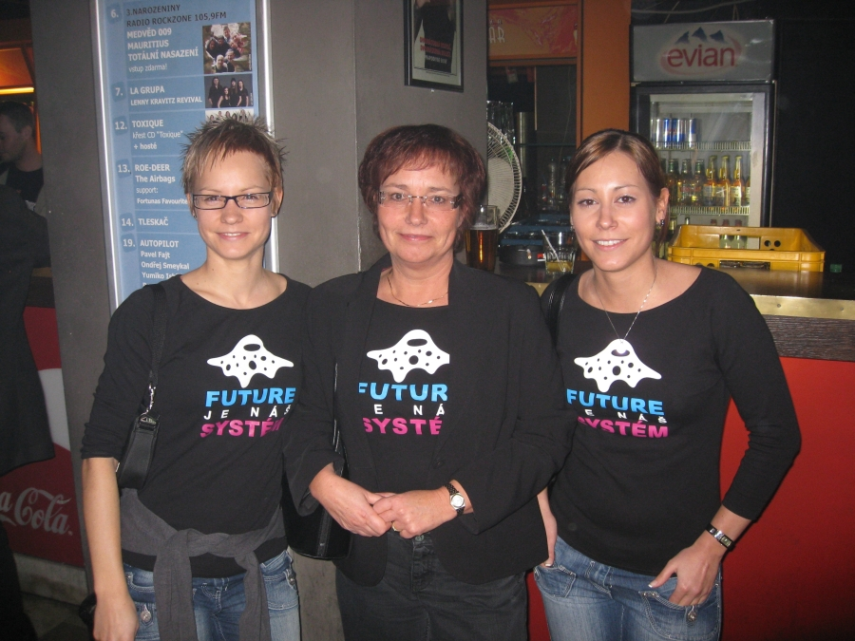
Koncert na podporu novostavby
Foto: Vlastimil Ježek

Kdosi se zeptal, zda některá z dcer také nestuduje knihovnictví. Odpověděla jsem, že jedna z nich již knihovnictví vystudovala a že se tak v naší rodině jedná o třetí knihovnickou generaci. To mne přivedlo v souvislosti s novostavbou na zajímavou vzpomínku. Již můj otec, který také pracoval v Národní knihovně, se chystal na stěhování do nové budovy. Knihovna měla tehdy pozemek i hotový projekt. Pamatuji se, že při té příležitosti dostal k narozeninám od kohosi z příbuzných krásnou stolní psací soupravu, po které jsem jako dítě nesmírně a marně toužila. Pak se na novou knihovnu zapomnělo a já jsem si na ni vzpomněla až při likvidaci pozůstalosti po otcově úmrtí. S trochou nostalgie jsem stolní soupravu vyhodila. Dva roky před tím, než jsme začali připravovat projekt nové budovy, takže jsem nevěděla, že by se mi třeba mohla jednou hodit. Po prezentaci a diskusi o dlouhé historii různých novostaveb naší Národní knihovny za mnou o přestávce na kávu přišla kolegyně z Ruska s dotazem, co dnes stojí na onom pozemku původně určeném pro knihovnu. Odpověděla jsem, že hotel. Její reakce byla následující: „Tak to máte tedy velké štěstí, že vaše společnost už je o tolik dále než naše a že se to nemůže opakovat. U nás by na tak lukrativním pozemku, na jakém má stát vaše krásná nová knihovna, určitě nakonec postavili hotel.“

